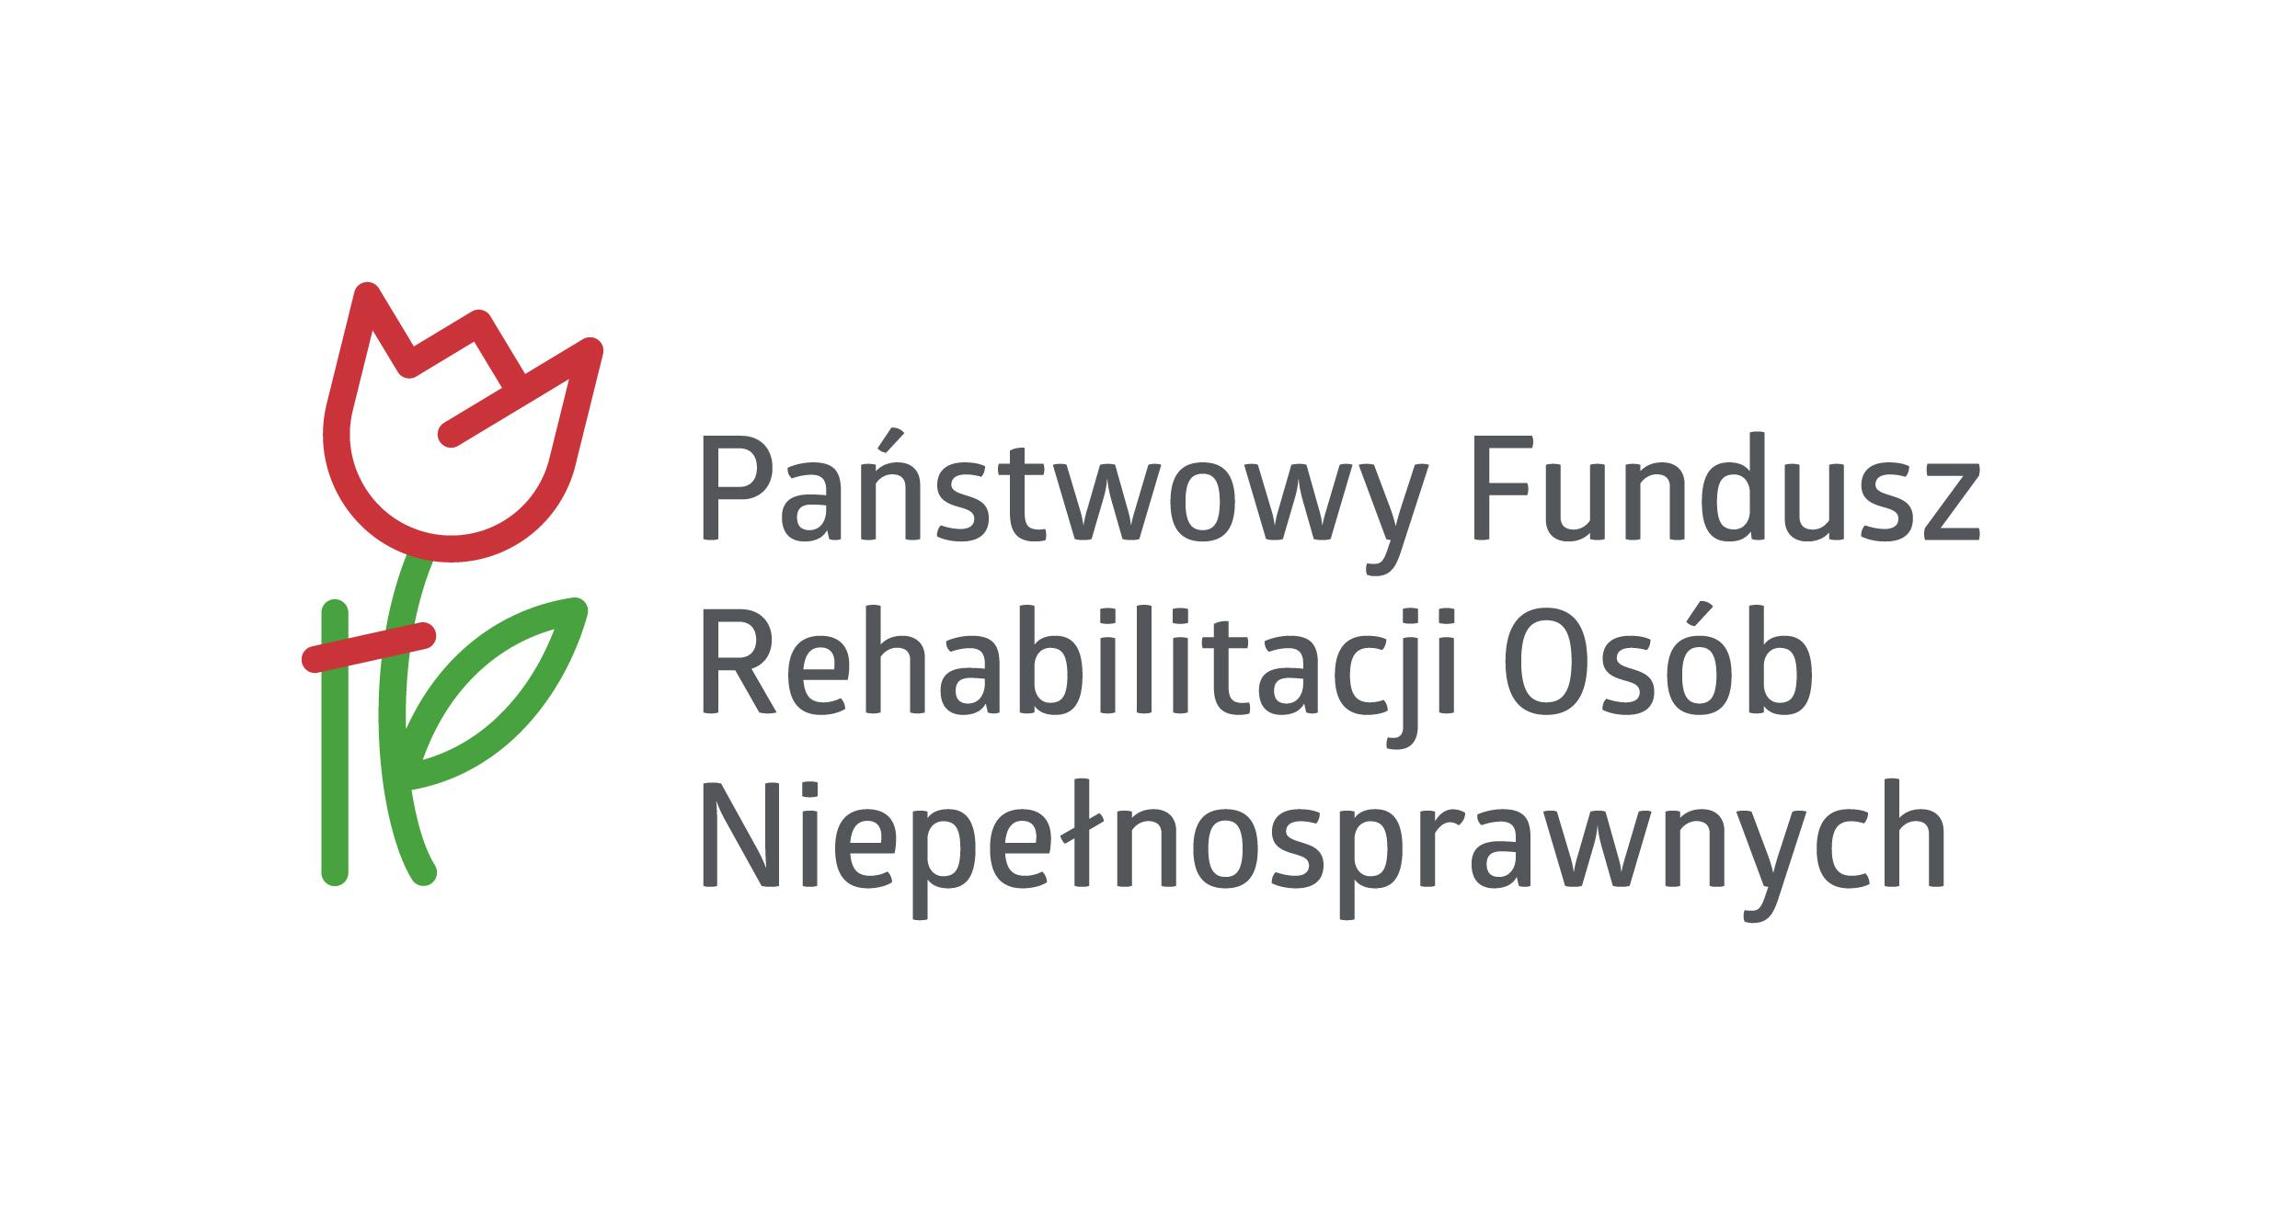

„Rehabilitacja 25 plus” program finansowany z środków Państwowego Funduszu Rehabilitacji Osób Niepełnosprawnych realizowany w roku szkolnym 2026/2027
Pilotażowy program „Rehabilitacja 25 plus” prowadzony w Ośrodku Rehabilitacyjno - Edukacyjno -Wychowawczym w Pierszczewie (budynek w Sikorzynie) finansowany ze środków PFRON realizowany w ramach umowy nr UM/PW4/2026/01/0_Pomorski/24367 z dnia 11.08.2026 r.

Realizowane formy wsparcia:
- zajęcia terapeutyczno-opiekuńcze
- zajęcia z muzykoterapii

